**\*숲 던전**

**0. 던전 이용**

- 던전은 총 두 번 플레이 한다. (던전1, 던전2)

- 문식이가 3단계가 됐을 시점에 던전1 입장 가능. (난이도 쉬운)

- 문식이가 4단계가 됐을 시점에 던전2 입장 가능. (난이도 어려운)

-> 문식이 단계에 따라 던전 내에 등장하는 오브젝트 프리팹을 바꿔주면 될 듯.

**1. 던전1 등장 시점**

- 문식이가 3단계 됐을 시점. 던전 입구_열림 등장. (이전까지는 맵에 아예 안보임.)

- 던전1 입장 가능.

*던전 등장 위치.*

 *(던전 입구_열림.) //던전 입구 닫힘은 작업중.*

**2. 플레이 방법.**

- 유리병(기존 상자)를 옮겨서 구슬 위치(기존 구슬)까지 옮겨야 한다.

- 던전 중간에 나갈 수 없다. (던전에 들어가게 되면 들어온 입구가 막히게 됨. 클리어 해야 열린다.)

* (오브젝트)*

*(던전 출구_막힘.) 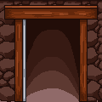 (던전 출구_열림)*

**3. 오브젝트 위치**

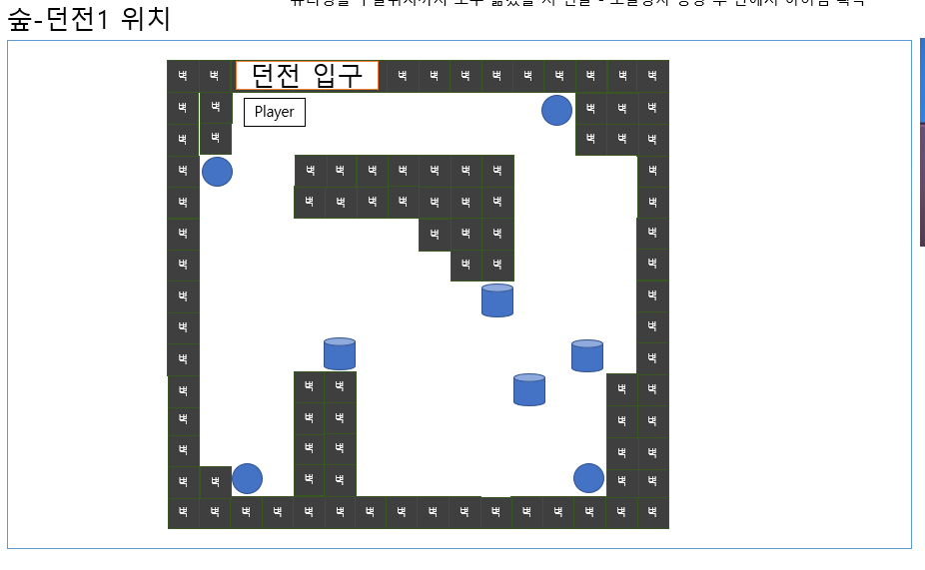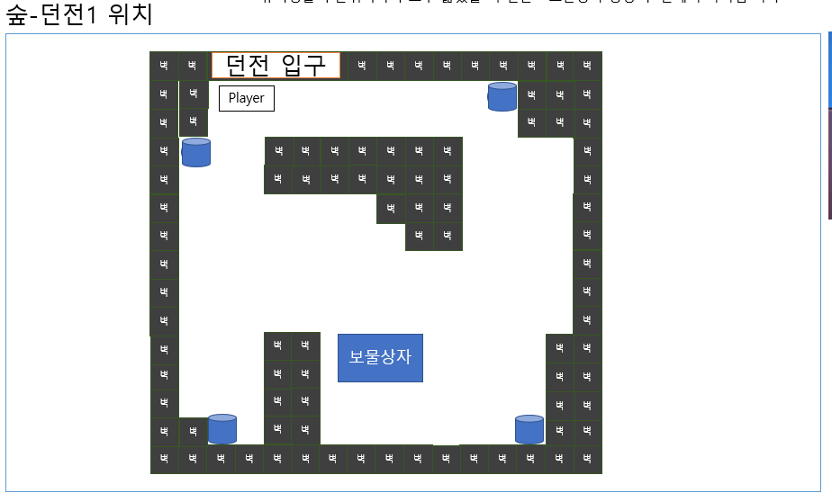

**4. 던전1 클리어 시 연출**

- 던전1 클리어 보물상자가 등장한다.

- 보물 상자 상호 작용시 성장아이템1획득.

- 성장아이템1 획득해야 던전 출구_열림.

**5. 던전1 클리어 이후 던전**

- 문식이가 4단계가 됐을 때 숲 던전2 입장 가능.

- 4단계 이전까지는 던전 입구는 닫혀 있다. (던전입구_닫힘 상호작용시 아직 들어갈 수 없다 출력)

**6. 던전2 등장 시점**

- 문식이가 4단계가 됐을 시점. (던전 입구_닫힘 -> 던전 입구_열림 이미지 교체.)

- 던전2 입장 가능.

- 플레이 방법 던전1과 동일.

**7. 던전2 클리어 시 연출**

- 던전2 클리어 보물상자가 등장한다.

- 보물 상자 상호작용시 성장아이템2획득.

- 성장아이템2 획득해야 던전 출구_열림.

**8. 던전2 클리어 이후 던전.**

- 들어갈 수 없다. 던전 입구(막힌) 이미지. 상호작용시 이제는 들어갈 수 없다 알림창 출력.